클래스 다이어그램

coordinator 요청 처리
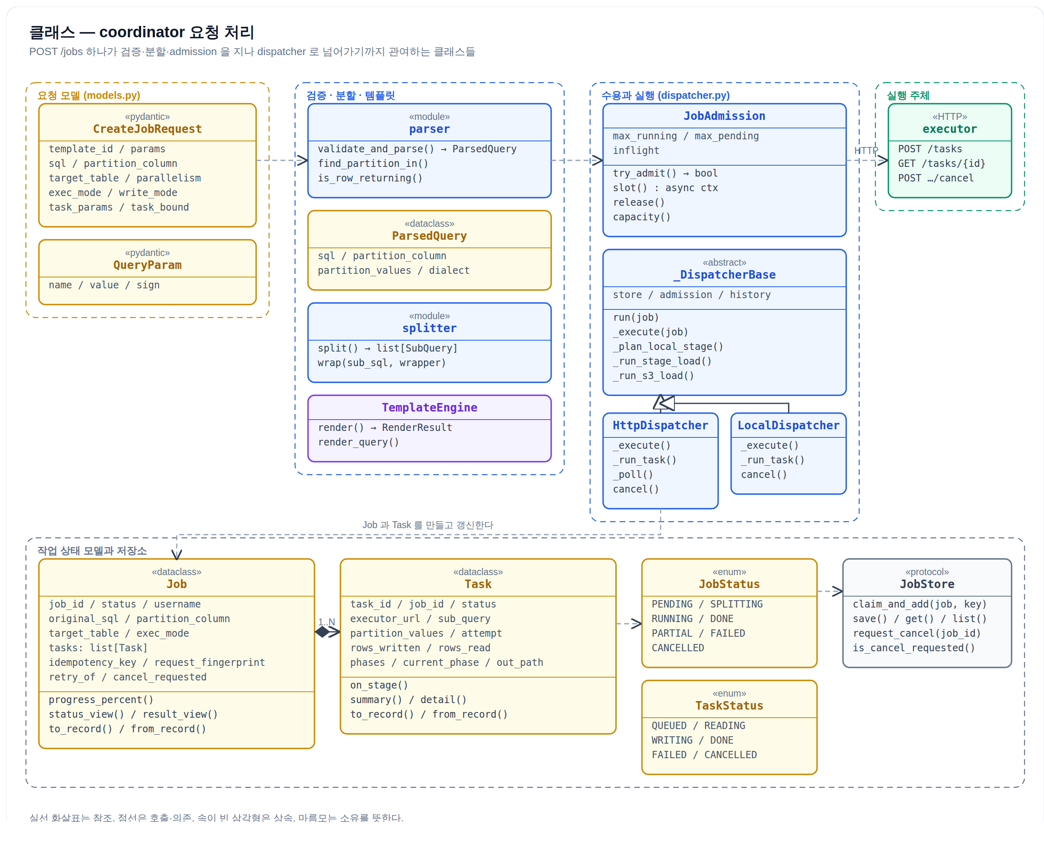

작업 저장소와 이력
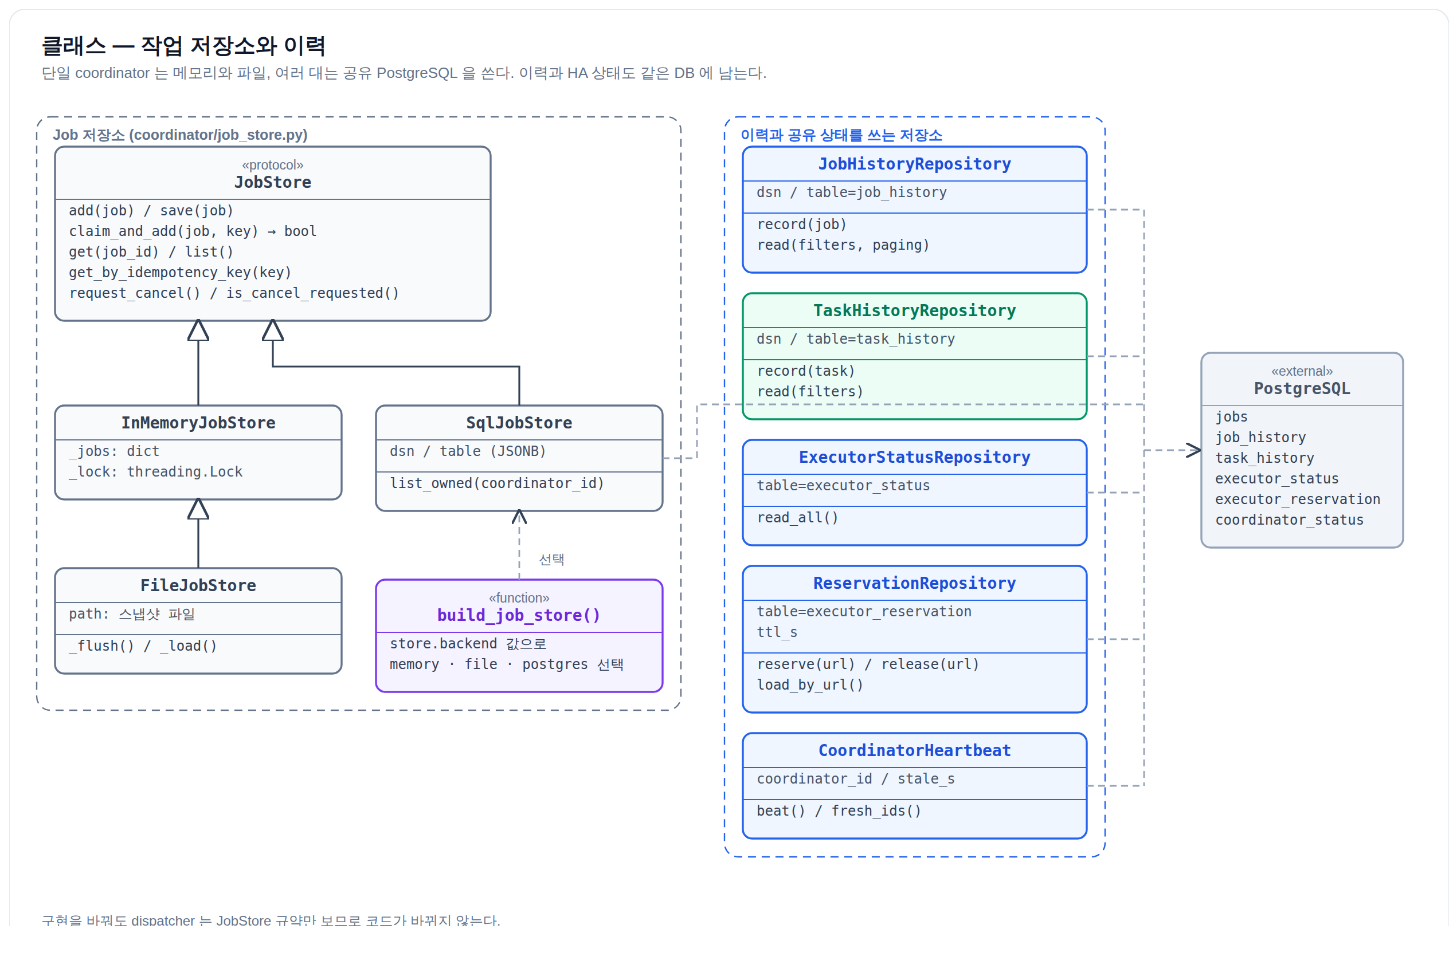

쿼리 템플릿 엔진
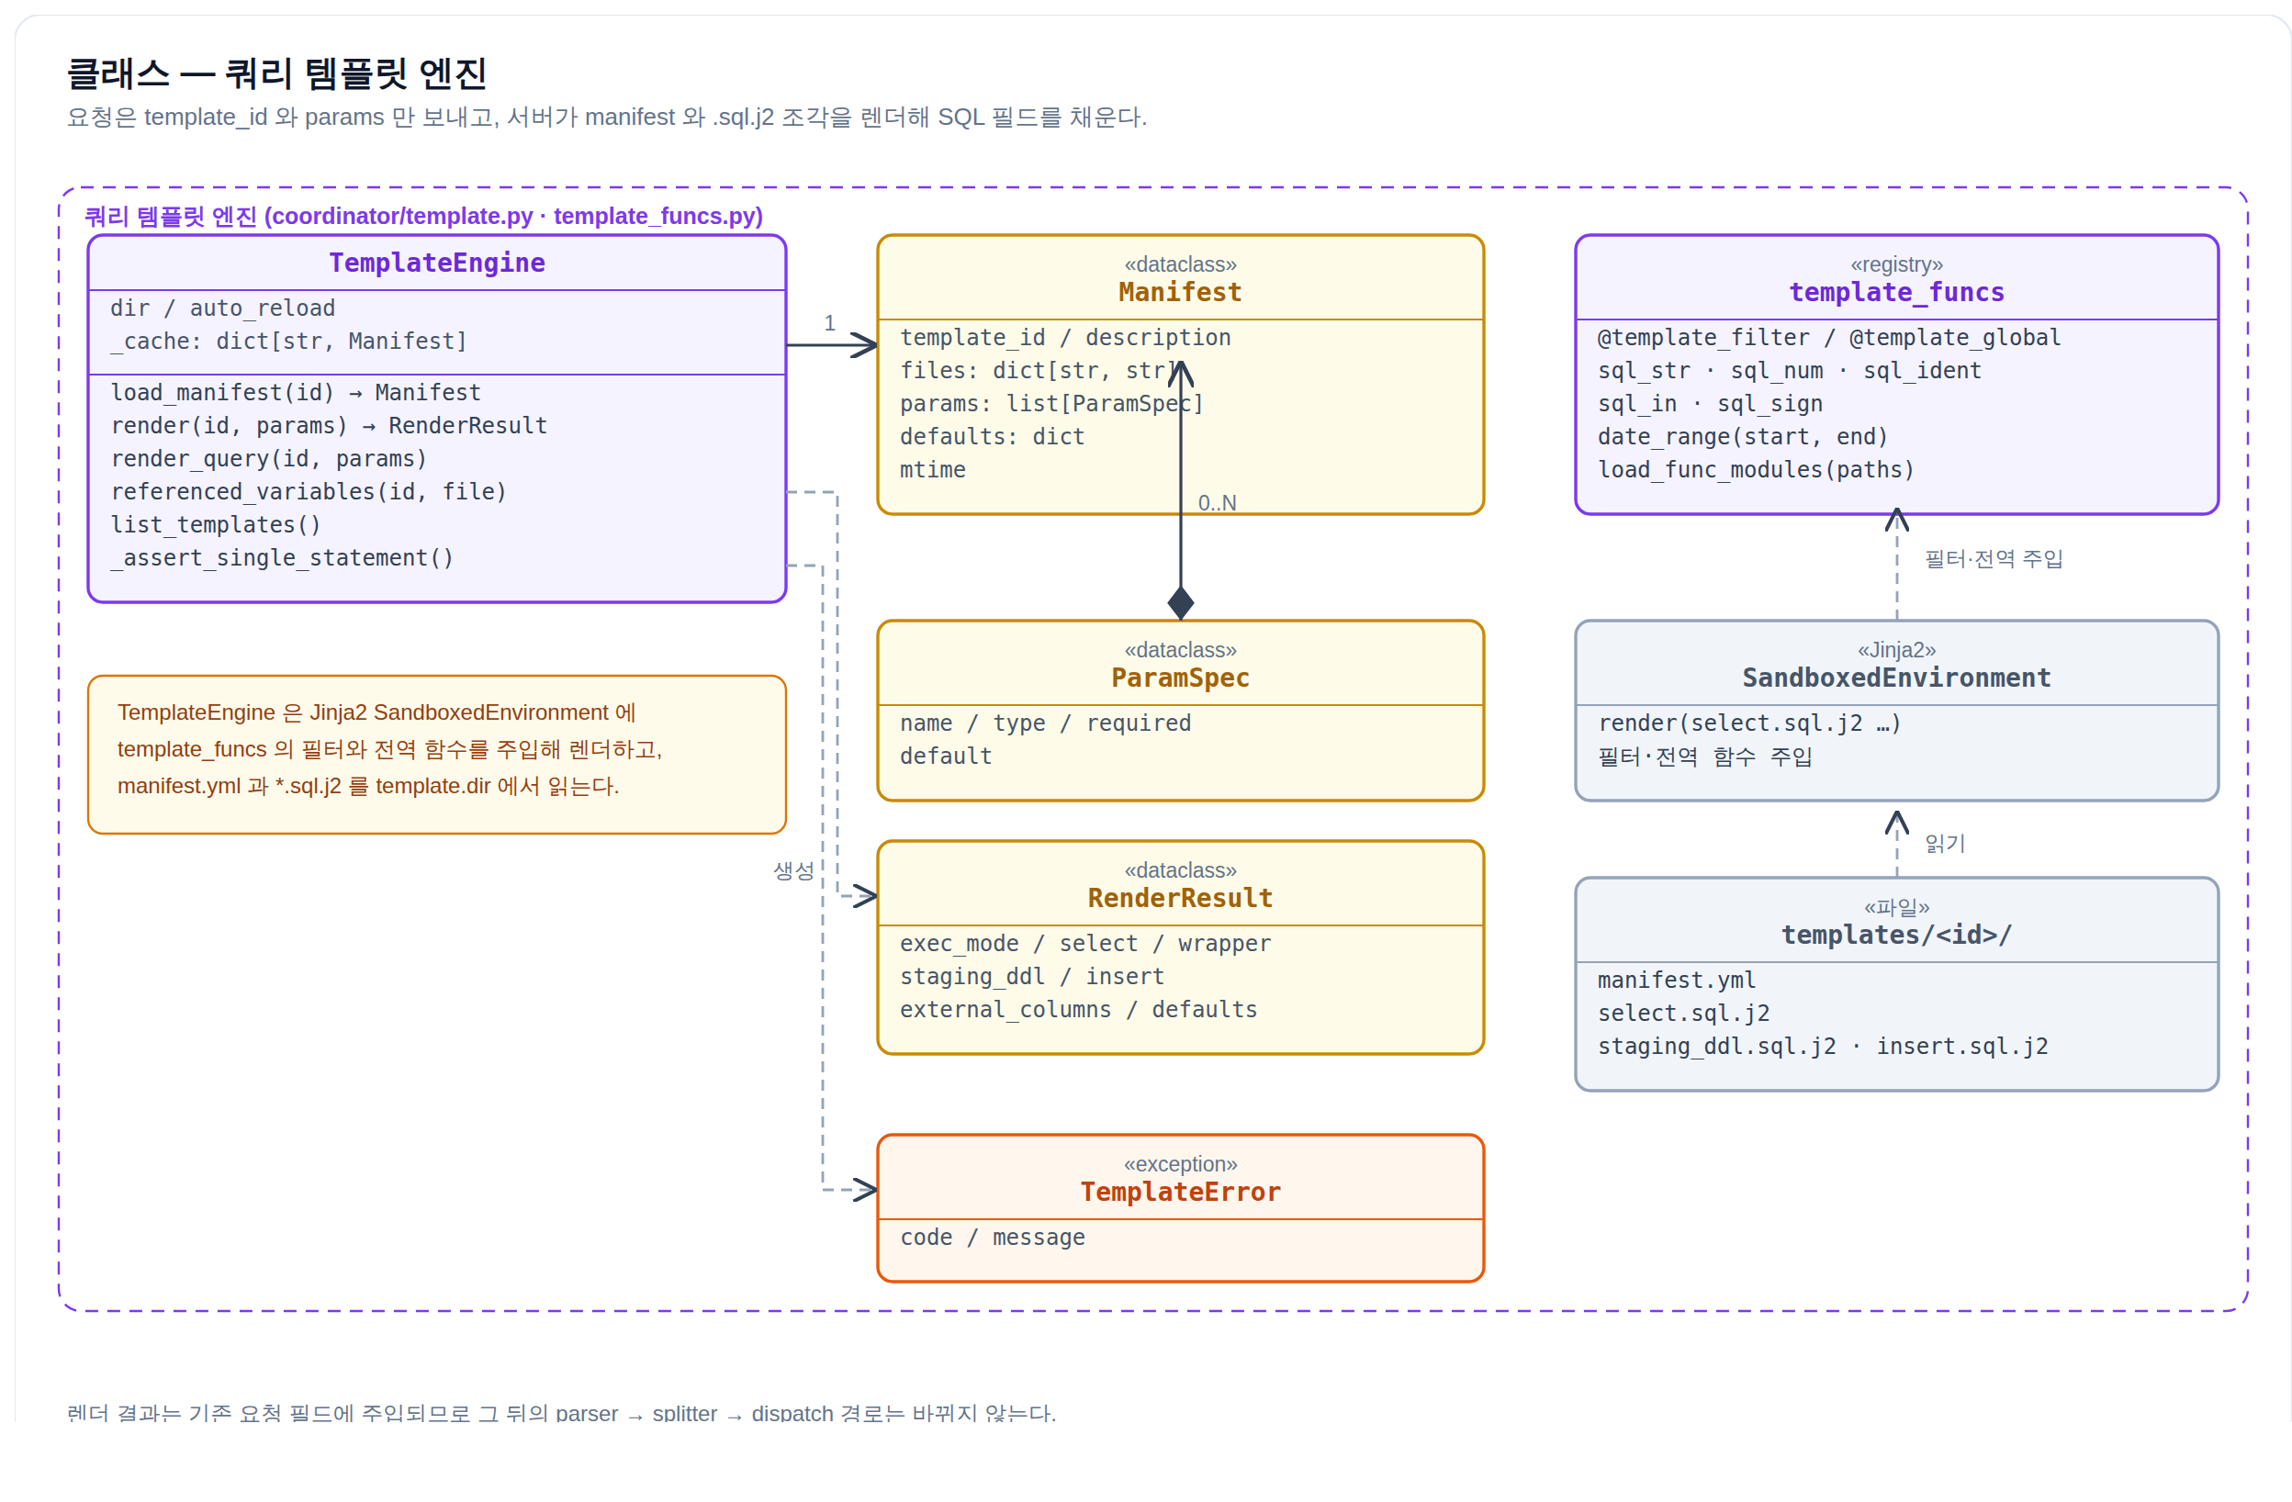

executor 와 적재 백엔드
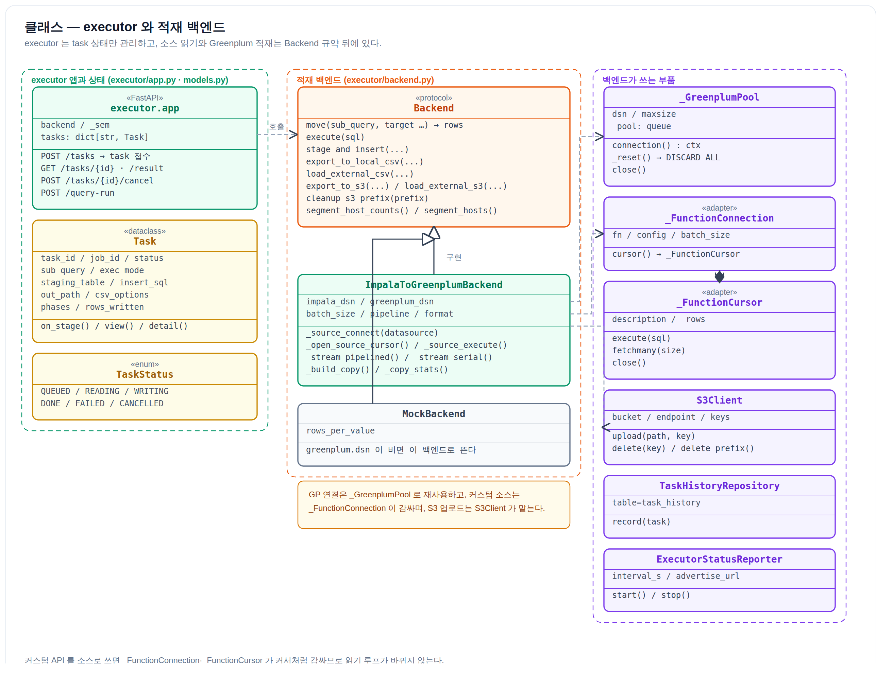

헬스 모니터링과 여러 coordinator
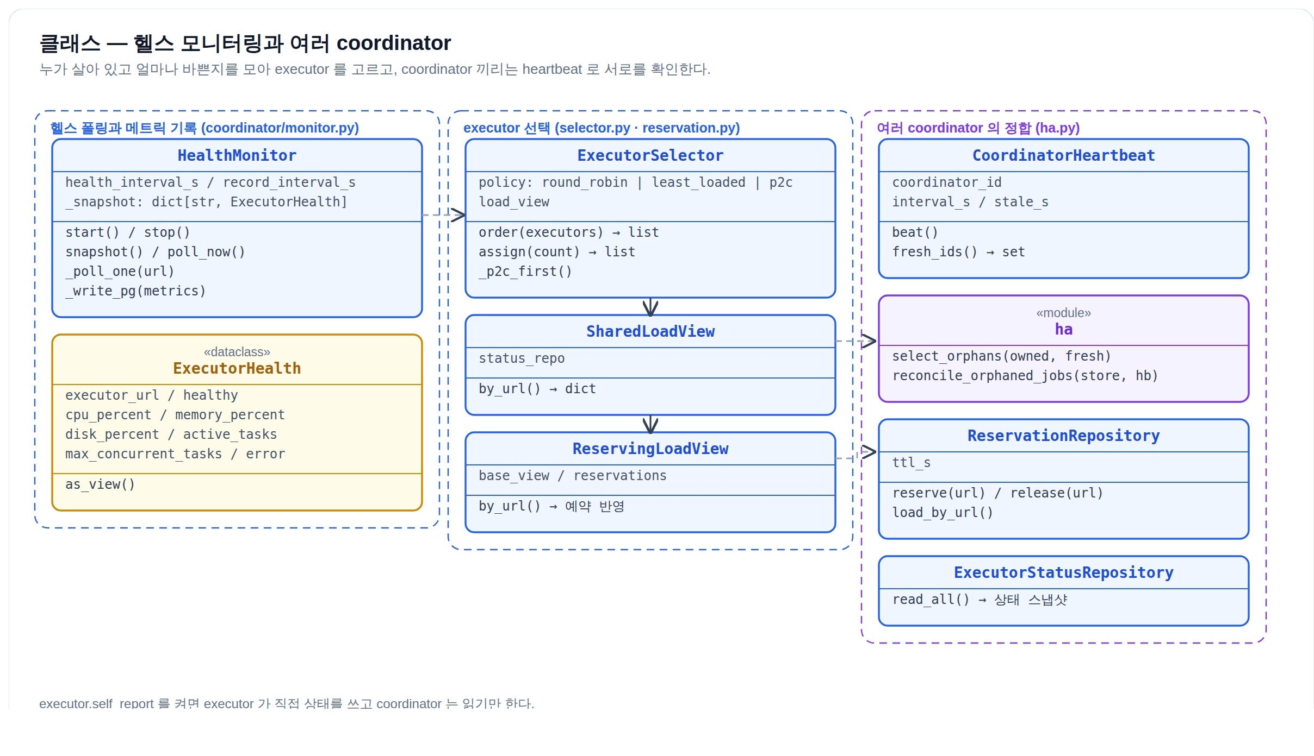

공용 core 모듈
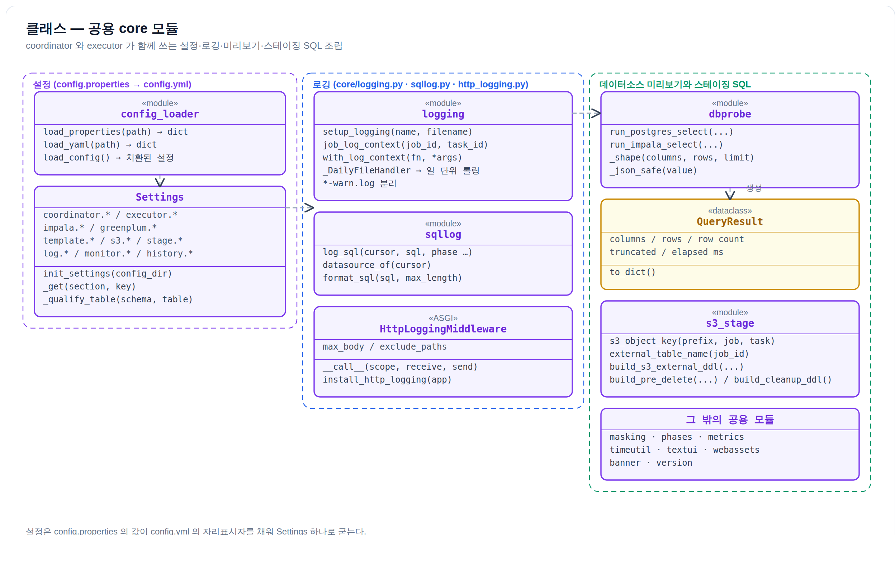

운영자 CLI 도구
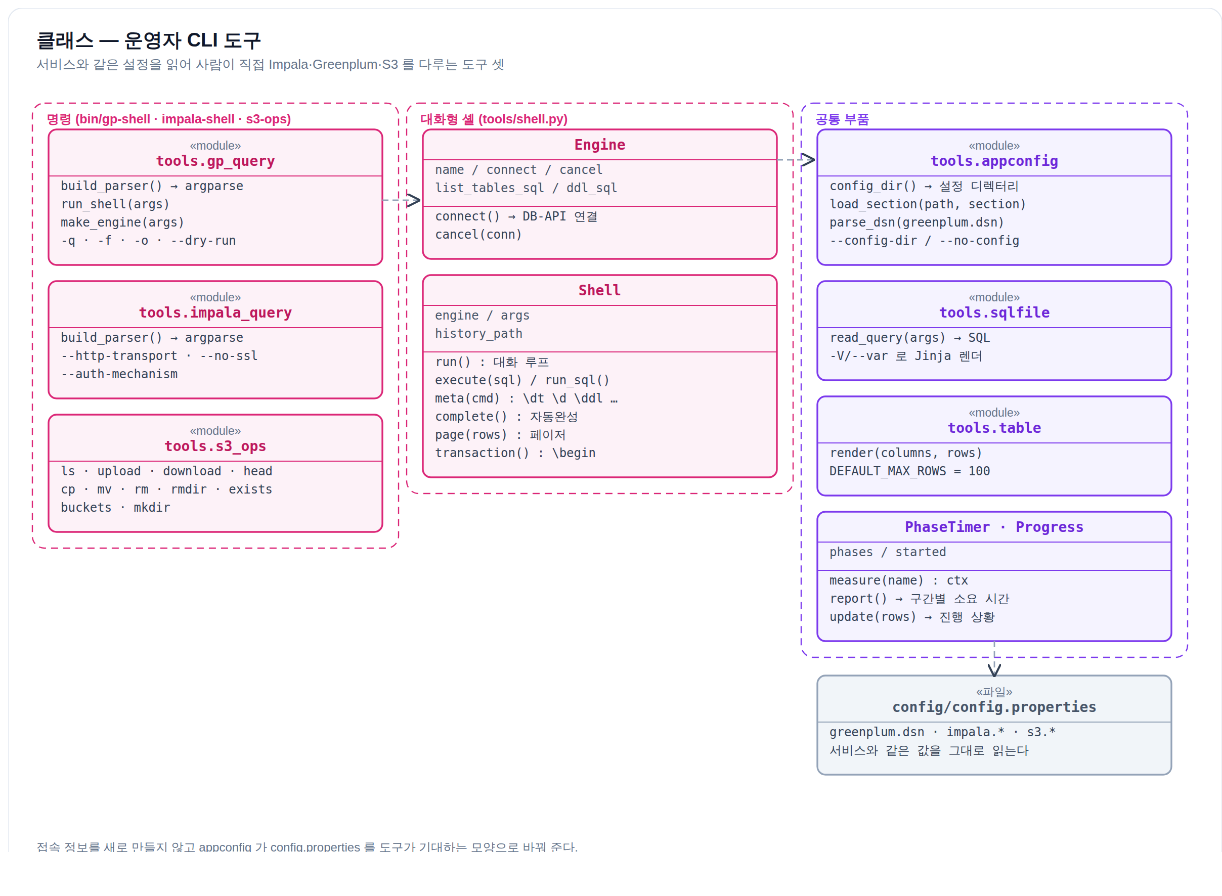

부록 — 이웃 저장소 whpg-to-whpg

whpg-to-whpg — 복사 파이프라인
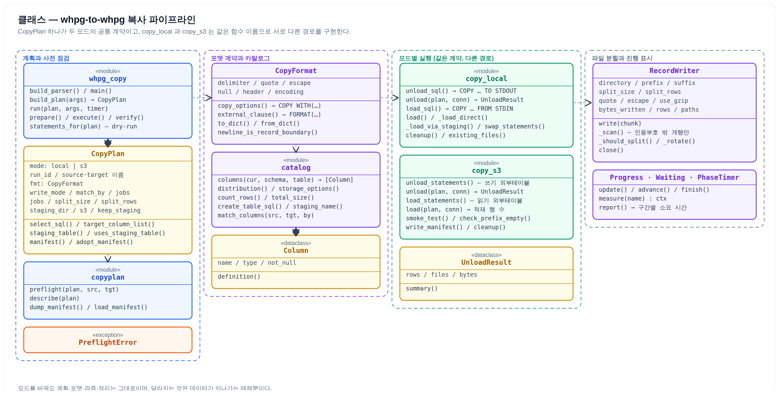

whpg-to-whpg — 접속과 도구
